107年六嘉國中執行環境教育計畫之成果
照片1.
照片內容描述：
辦理環境教育參訪或交流活動參訪南投集集
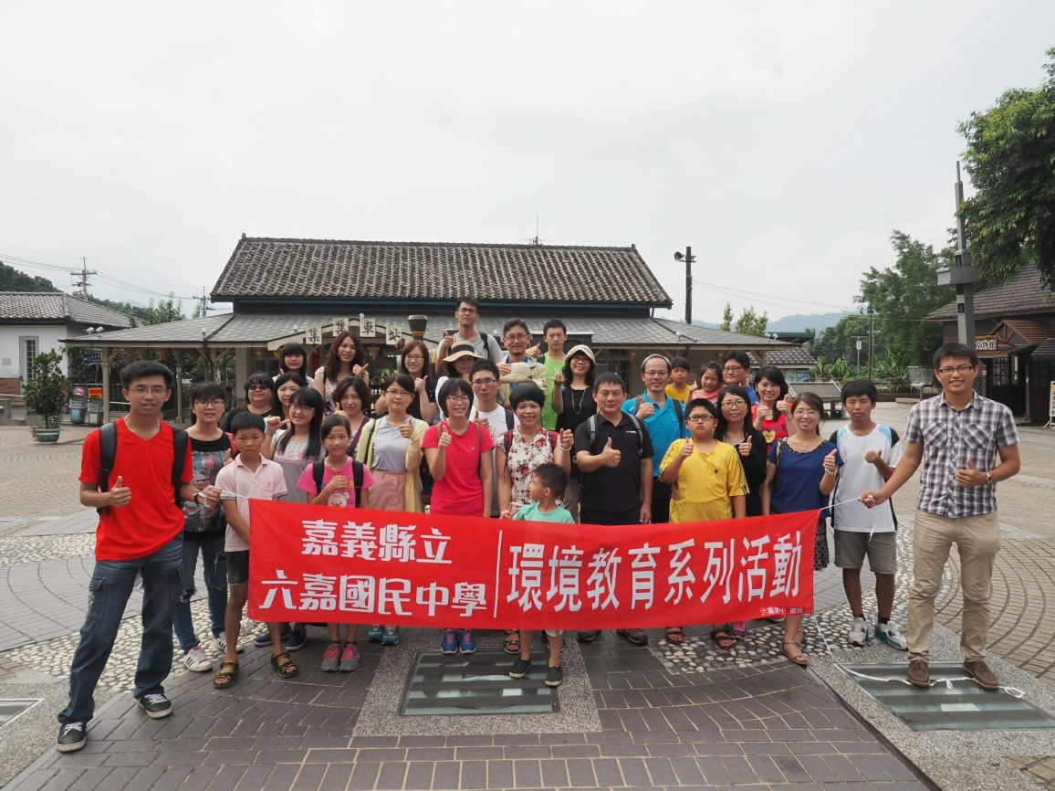
照片2.
照片內容描述：
辦理環境教育參訪或交流活動參訪南投武昌宮
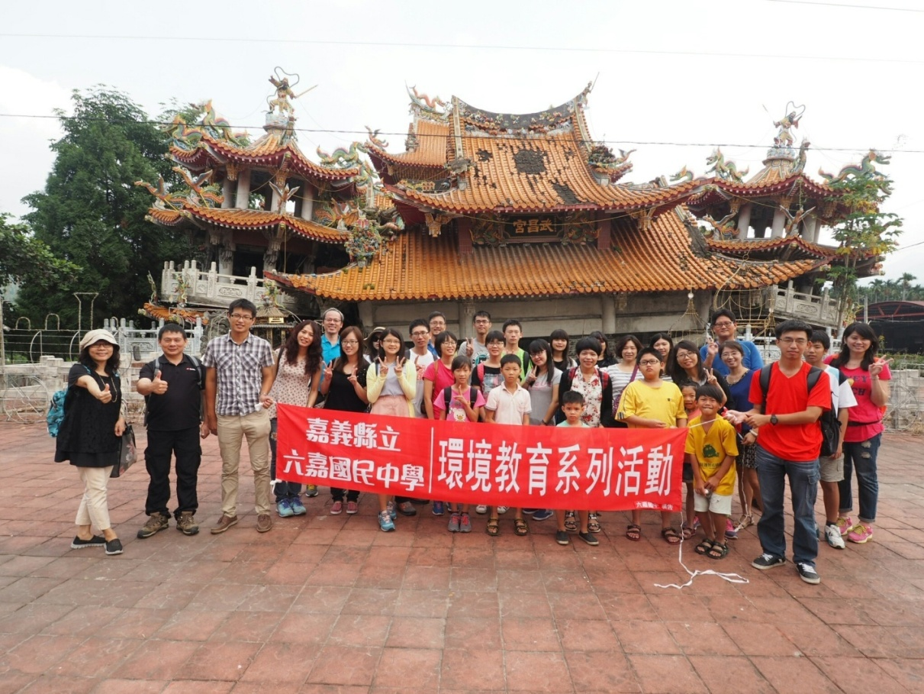

照片3.
照片內容描述：
二手衣惜福會
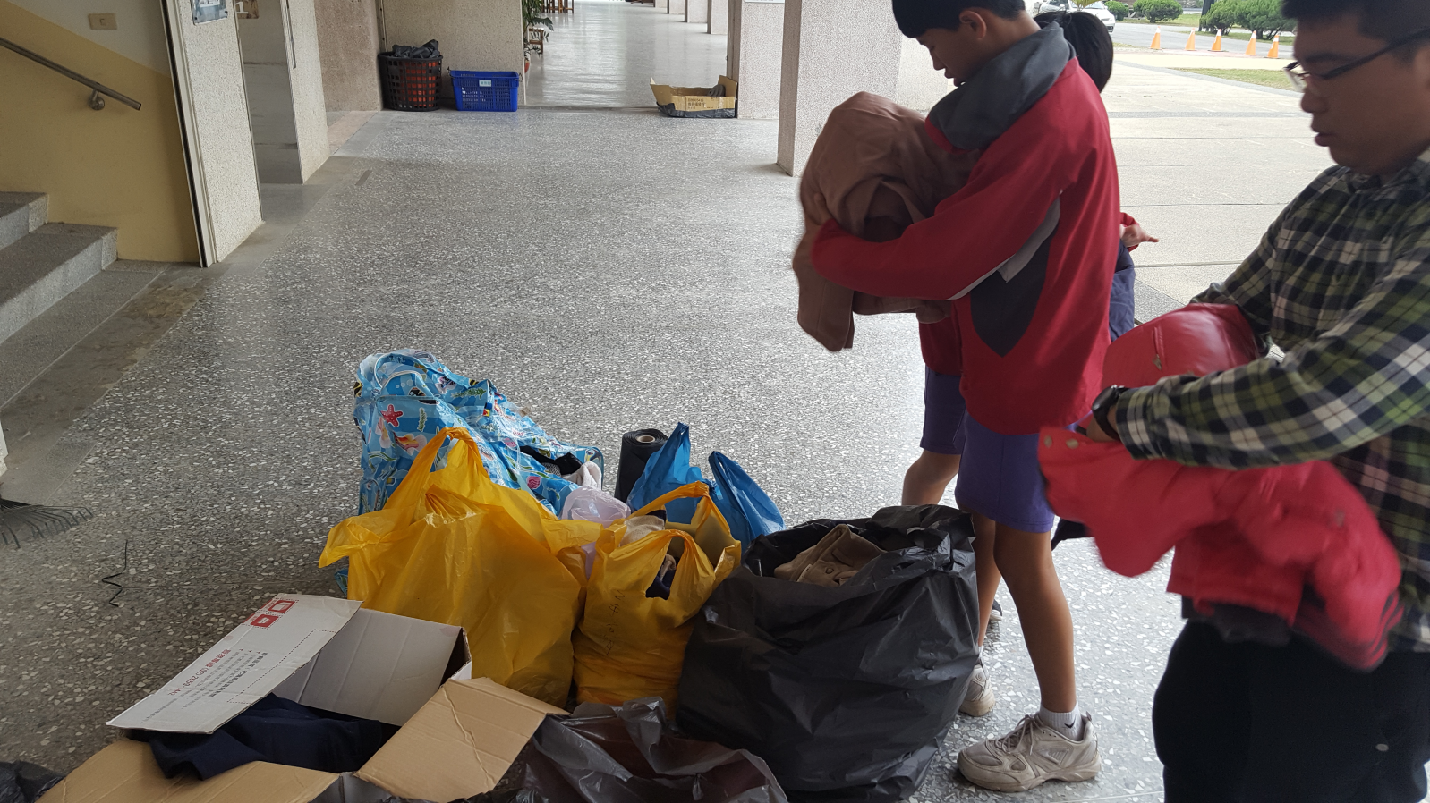
照片4.
照片內容描述：
二手衣惜福會
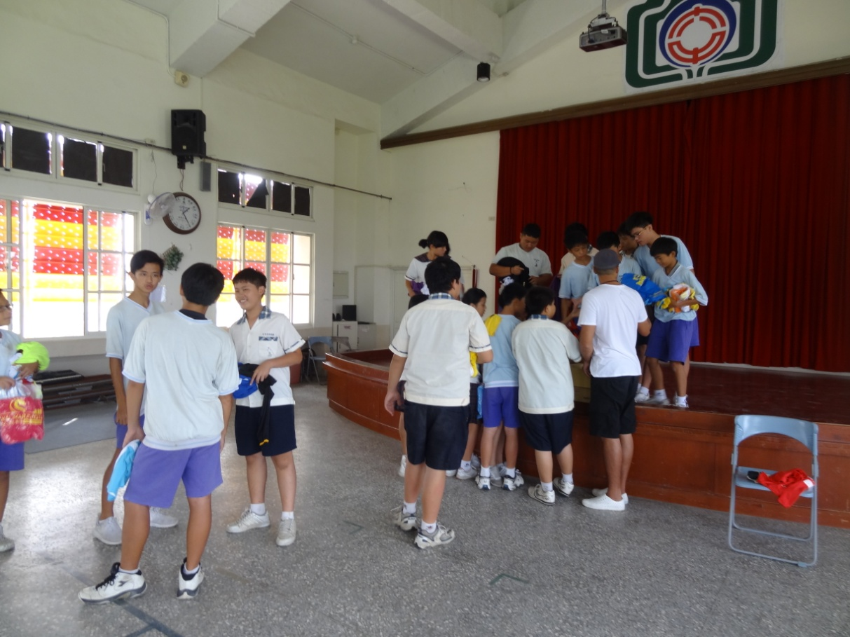

照片5.
照片內容描述：
規劃環境教育戶外教學與生態教學活動-科工館「地震體驗屋」
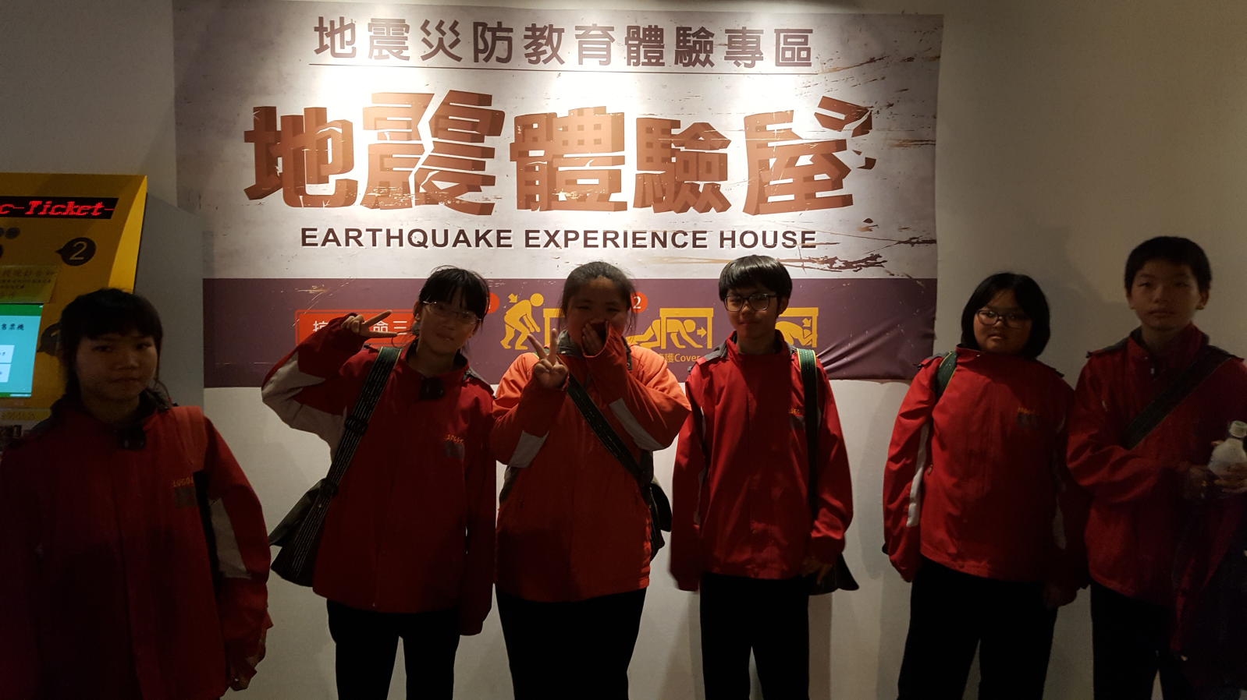
照片6.
照片內容描述：
規劃環境教育戶外教學與生態教學活動-臺中霧峰「九二一地震教育園區」
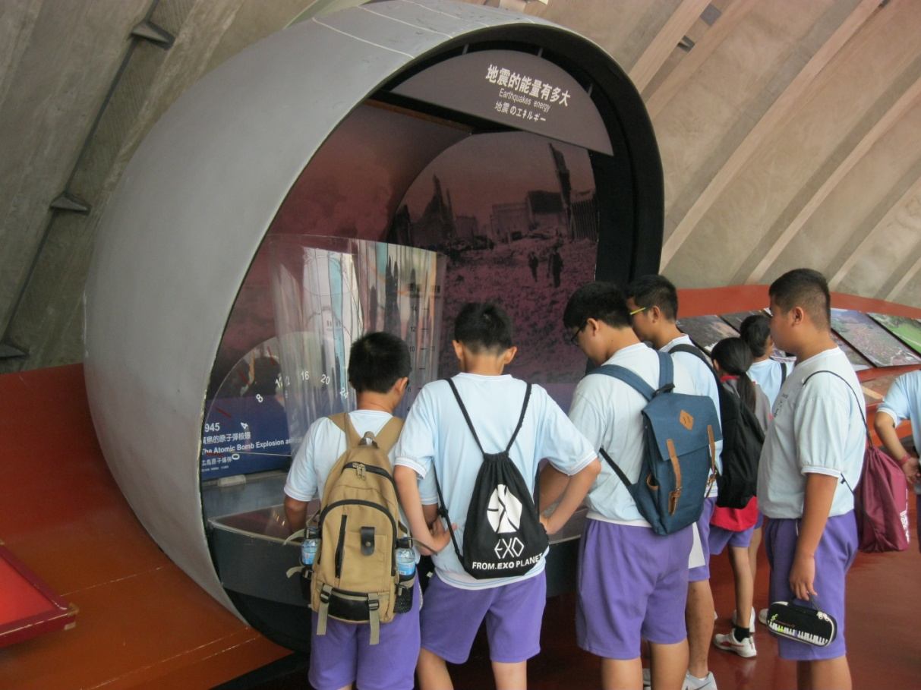

照片7.
照片內容描述：
規劃環境教育戶外教學與生態教學活動-蘭陽博物館
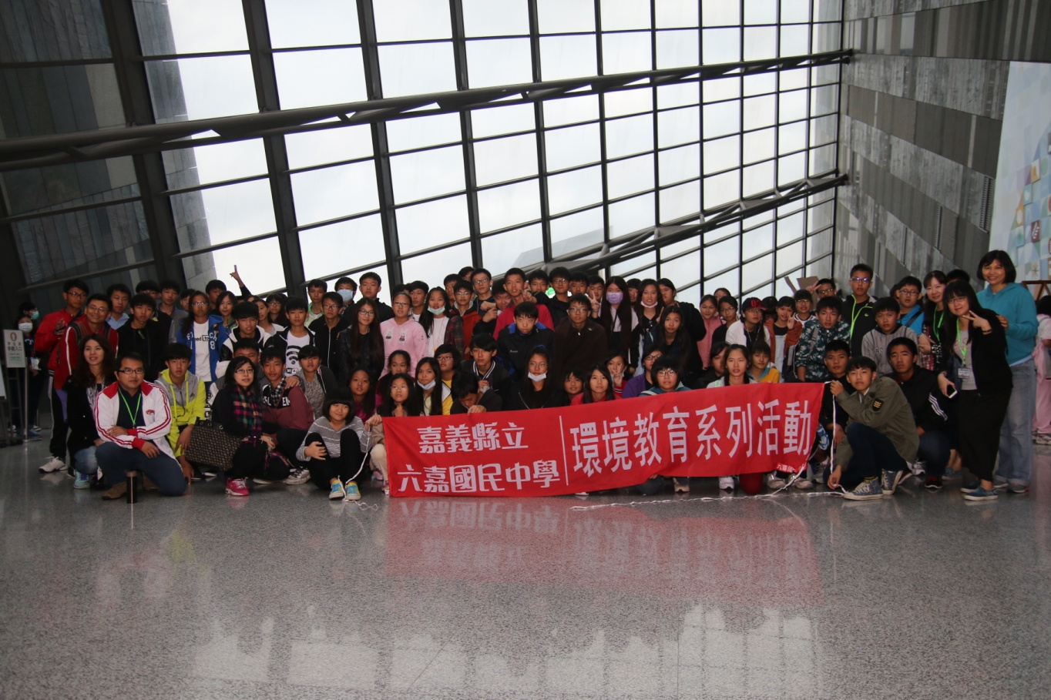
照片8.
照片內容描述：
規劃環境教育戶外教學與生態教學活動-蘭陽博物館
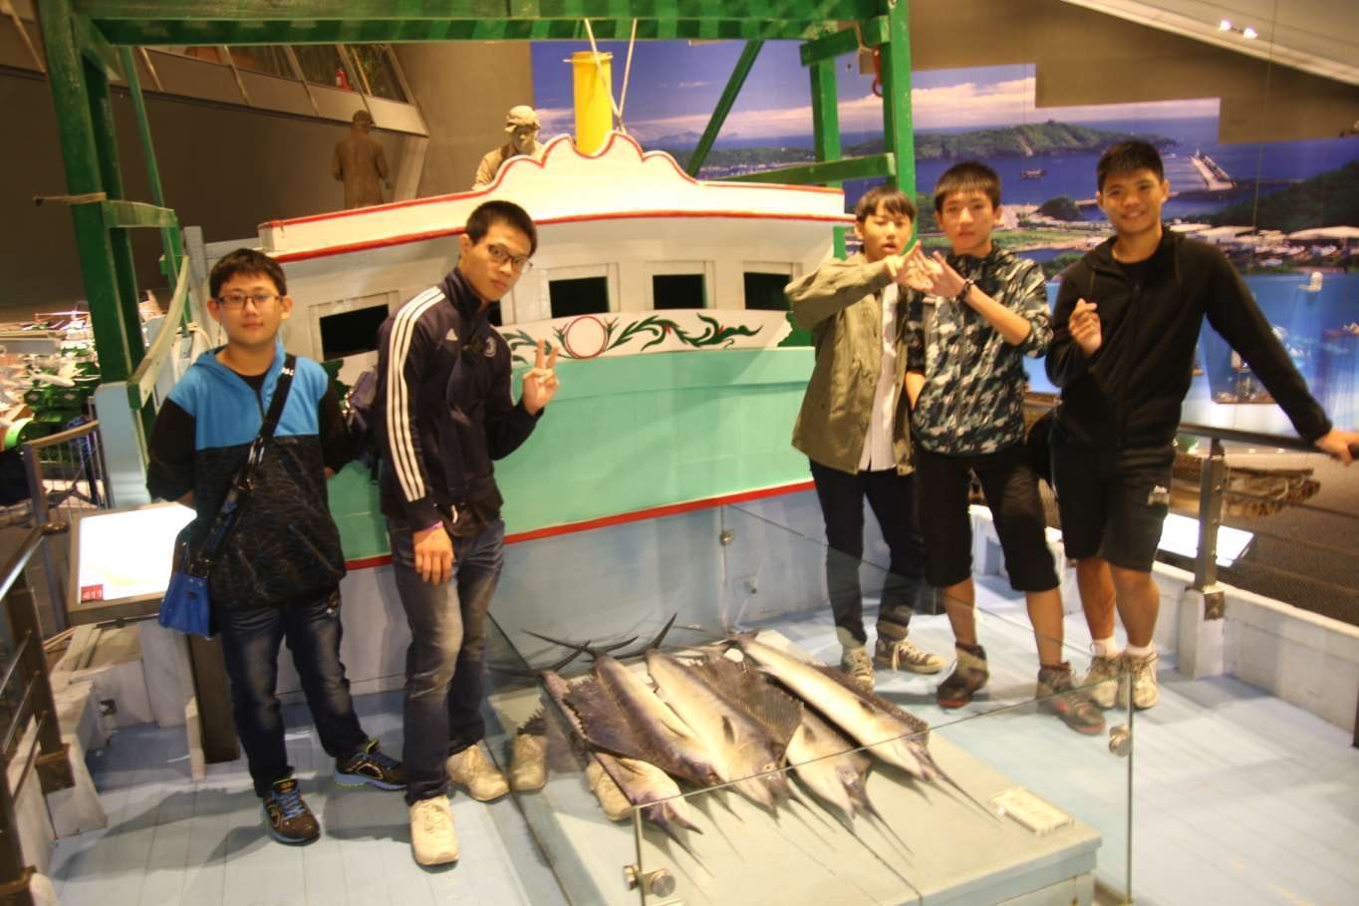

照片9.
照片內容描述：
規劃環境教育戶外教學與生態教學活動-台北市動物園
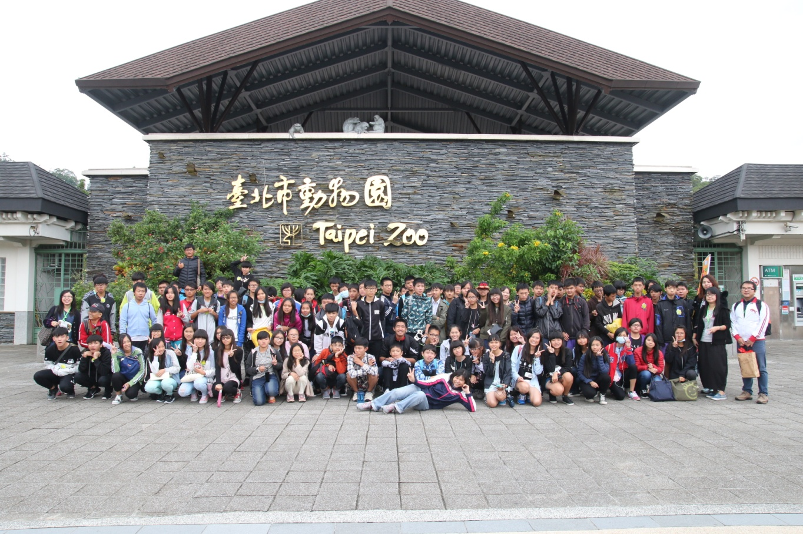
照片10.
照片內容描述：
規劃環境教育戶外教學與生態教學活動-台北市動物園
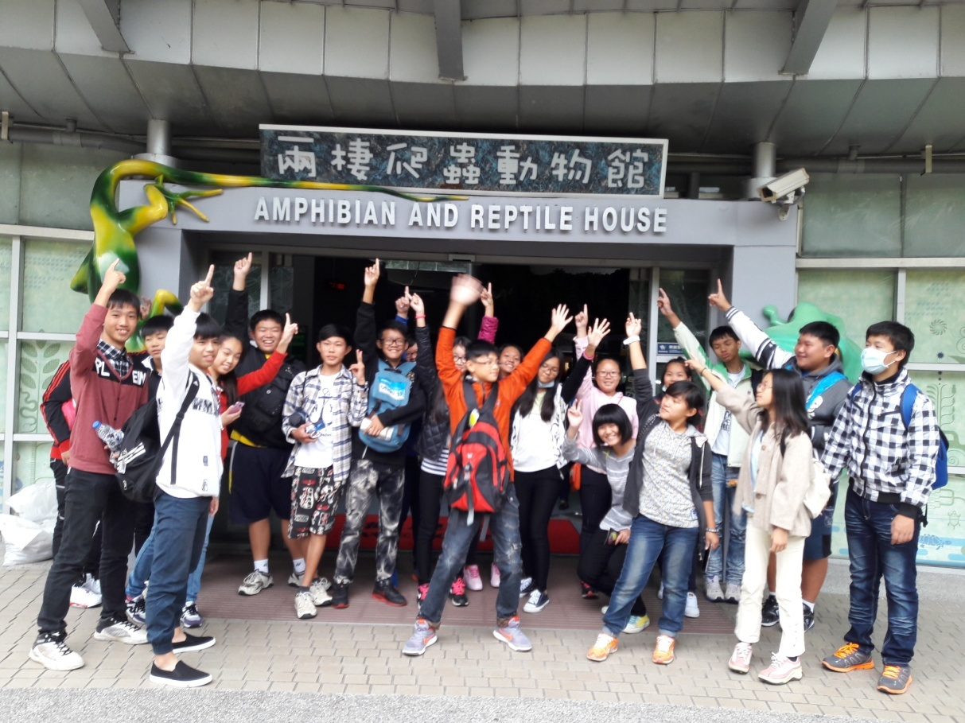

照片15.
照片內容描述：
學生環境行動
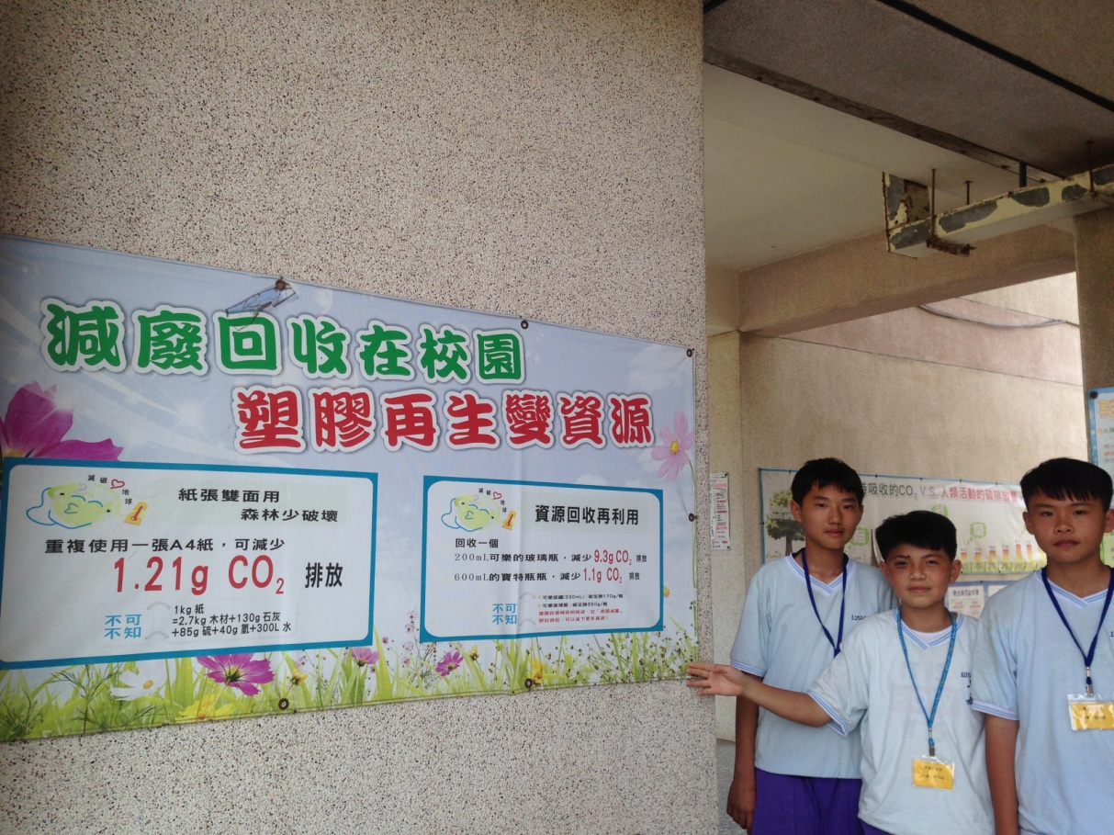
照片16.
照片內容描述：
學生環境行動
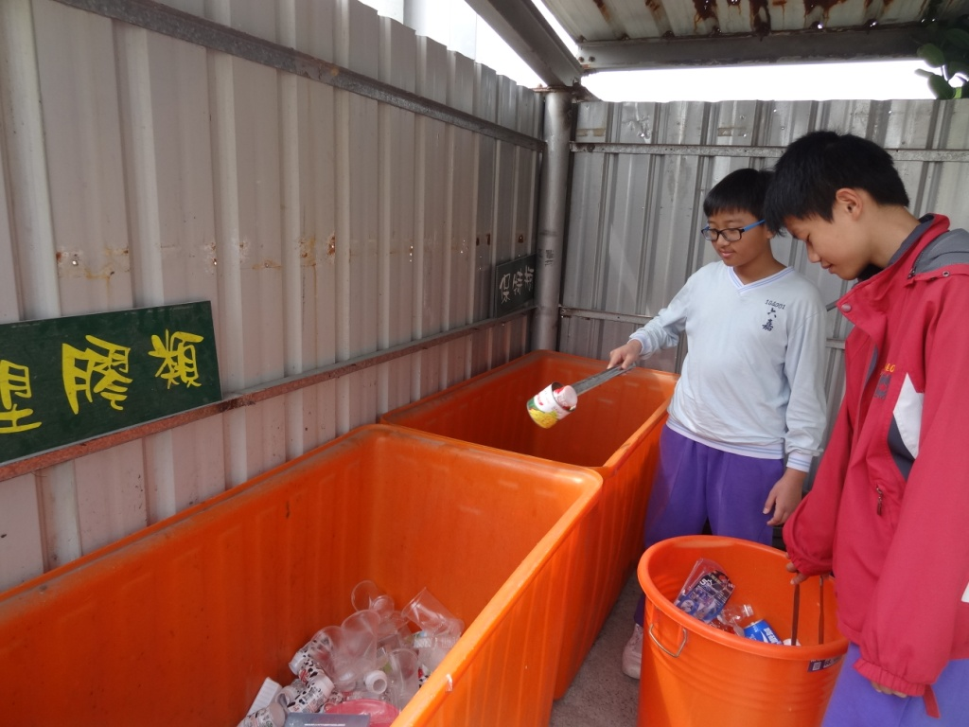

照片17.
照片內容描述：
辦理環境教育參訪或交流活動參訪高雄科工館
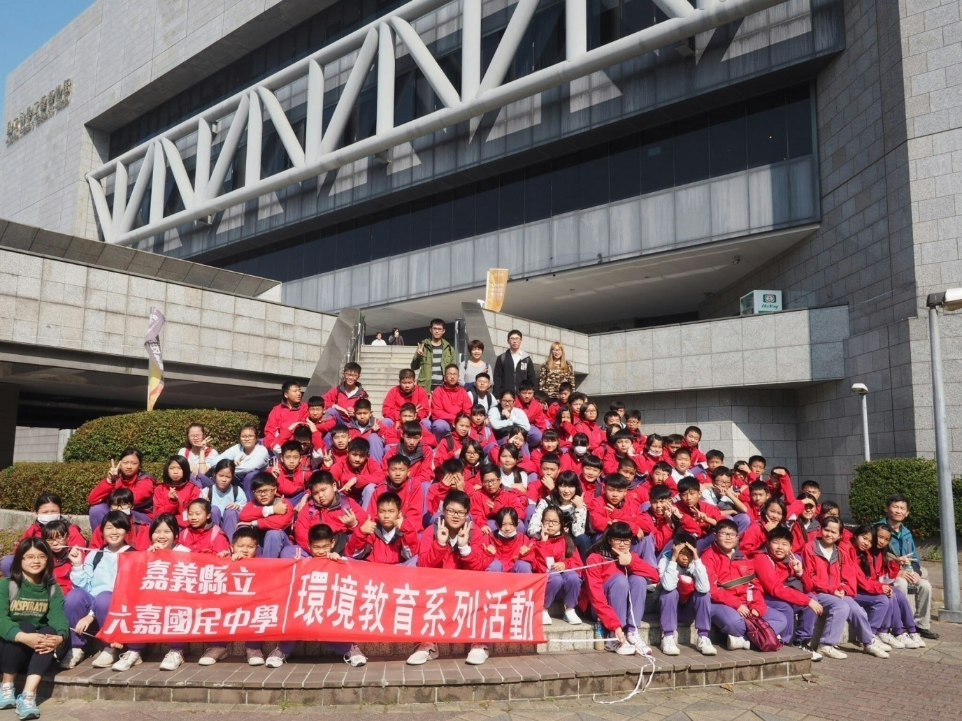
照片18.
照片內容描述：
辦理環境教育參訪或交流活動參訪高雄科工館
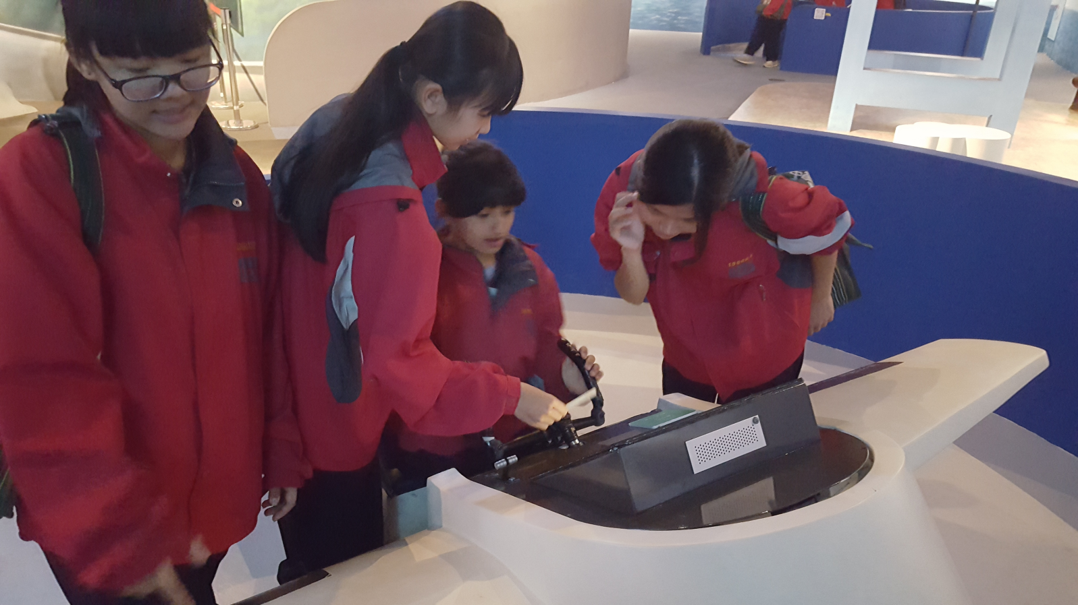
照片19.
照片內容描述：
參訪高雄科工館的學生學習心得與反思
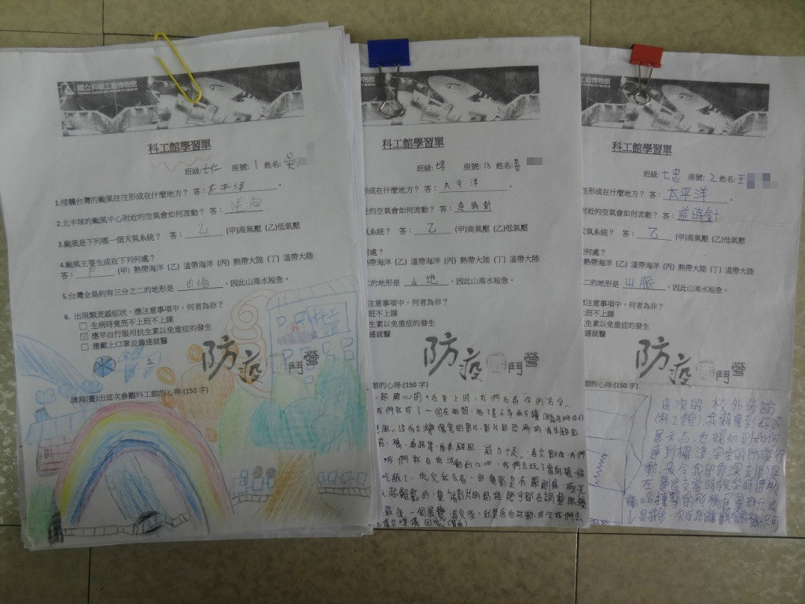
照片20.
照片內容描述：
參訪高雄科工館的學生學習心得與反思
